Kodune töö 5. klassile
Vasta õpiku peatüki 4 ja sellele järgneva lisateksti põhjal alljärgnevatele küsimustele.

- Mille poolest on metallist tööriistad paremad kui kivist tööriistad?
1)

2)

3)

- Nimetage eestlaste tegevusalasid sel ajal, kui nad juba tundsid pronksi ja rauda.
1)
2)
3)
4)
5)
- Mis on alepõllundus?

- Lõpeta laused.
Kiviajaks nimetatakse aega, mil inimese töö- ja tarberiistad olid valmistatud……………….
Pronksiajaks nimetatakse aega, mil…………..
Rauaajaks nimetatakse aega, mil…………………….

- Koosta järgmisi sõnu kasutades viie-kuuelauseline jutuke.
Muuseum, venekirves, arhiiv, odaots, foto, vanad dokumendid.

- Võrdle eestlaste ja kreeklaste tegevusalasid 5. sajandil enne Kristust. Too välja sarnasused ja erinevused.
Sarnasused:

Erinevused:

- Vaata lk 23 olevat pilti ja selgita, millistel spordialadel võisteldi Kreeka olümpiamängudel.

- Määra sajand.

1210. a -

1700. a –

395. a –

73. a eKr –

67. a. –

1. a eKr -

- Pildil on Eestist leitud pronksesemed. Mis need on ja milleks neid kasutati?
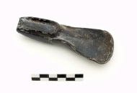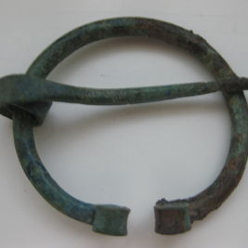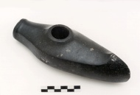

- Lahenda mõistatus! Mis see on?
Mõõgast pikem, nurgast kõveram, teeb mitmele elule otsa?

